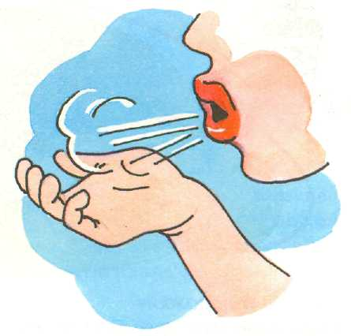**Игры на развитие дыхания и голоса.**

*Вдох - с улыбкой  
день встречаем,  
Выдох -всё мы замечаем.*

*Вдох - мы руки развели,*

*И плывём как корабли.  
Выдох - вместе с капитаном*

*Странствуем по разным странам*.

Летошко Наталья

Развитие **речевого дыхания** играет большую роль в воспитании **правильной речи**. Дыхательные упражнения развивают продолжительный, равномерный выдох у детей, формируют сильную воздушную струю, тренируют ситуативную фразовую речь. Правильное (физиологическое) дыхание поможет ребенку научиться говорить спокойно, плавно, не торопясь. Некоторые упражнения для развития дыхания помогают также научить ребенка правильно произносить те или иные звуки. Если ребенок во время речи надувает щеки, то и речь его невнятна именно по этой причине. И прежде, чем начинать постановку, например, свистящих звуков, необходимо научить ребенка правильной выработке воздушной струи.

Развивать дыхание помогают различные игры и [упражнения](http://www.logolife.ru/logopedicheskie-uprazhneniya). Предлагаю вам некоторые игры и упражнения для развития правильного речевого дыхания у детей.

Вызвать интерес детей к дыхательным упражнениям нам поможет сочетание наглядности и весёлых стихотворных форм. Вызывая тем самым положительные эмоции, которые к тому же способствуют развитию творческого воображения и фантазии детей.

**Рекомендации по выполнению упражнений для развития речевого дыхания:**

* **Выполнять по 1-2 упражнению.**
* Следите за тем, чтобы ребенок набирал воздух через нос, не поднимая плеч.
* Выдох должен быть плавным и длительным.
* Следите, чтобы у ребенка не надувались щеки. Как только щеки ребенка начнут надуваться, прижмите их ладошками. А ребенку скажите, что щеки надувать нельзя. Постепенно он научится контролировать их.
* Достаточно 3-5 повторений!
* Многократное повторение может привести к головокружению.
* Упражнения выполнять не раньше чем через 1 час после приема пищи.

***Покажи три фокуса***

**Цель***:* подготовить сильную отрывистую струю воздуха к созданию вибрации кончика языка.

Для игры подготовьте поролоновый (ватный) шарик .

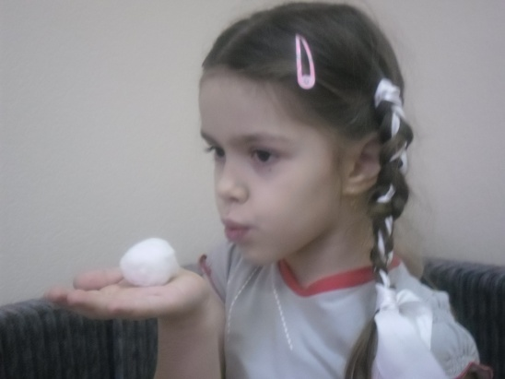**Фокус первый: *Снегопад***

Сделайте снежинки из ваты (рыхлые комочки). Предложите ребенку устроить снегопад у себя дома. Положите «снежинку» на ладошку ребенку. Пусть он правильно сдует ее.

* держи шарик перед губами;
* 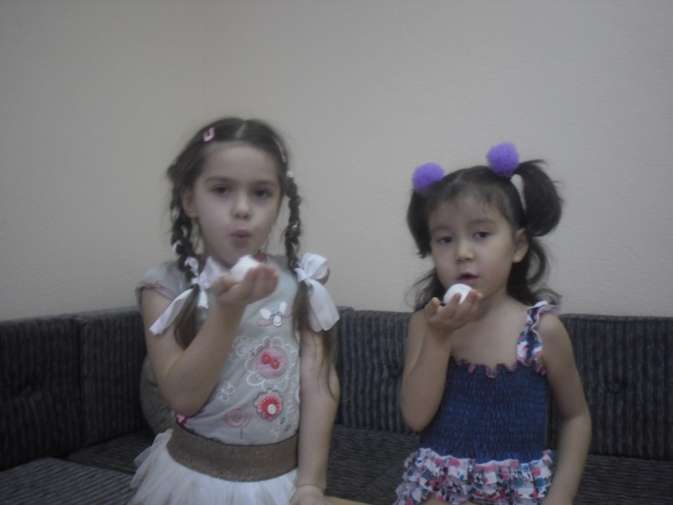сделай трубочку из губ;
* выдыхай плавно через вытянутые вперед губы;
* смотри, как красиво шарик отлетает от твоих губ.

Снег, снег кружится,

Белая вся улица!

Собрались мы в кружок,

Завертелись как снежок.

**Фокус второй:**

* держи шарик перед губами;
* сделай лопаточку из языка;
* выдыхай воздух плавно на шарик с лопаточки;
* смотри, как красиво шарик удерживается под углом, если сила воздушной струи не ослабевает.

**Фокус третий:**

* держи шарик перед губами;
* сделай «чашку» из языка; (обними широким языком губу)
* выдыхай резко на кончик языка;
* смотри, как красиво шарик отлетает вверх;
* покажи фокус три раза;
* этот фокус поможет кончику языка завибрировать.

***Паровозик свистит***

**Цель**: выработать силу воздушной струи, направляя ее по середине языка.

Вам потребуется стеклянный пузырек высотой примерно 7см, с диаметром горлышка 1-1,5 см. можно на пузырек наклеить картинку с изображением паровозика. Поучитесь вместе с ребенком выдыхать воздух в отверстие пузырька. Следите, чтобы ребенок не переутомлялся, выполняя упражнение.

* 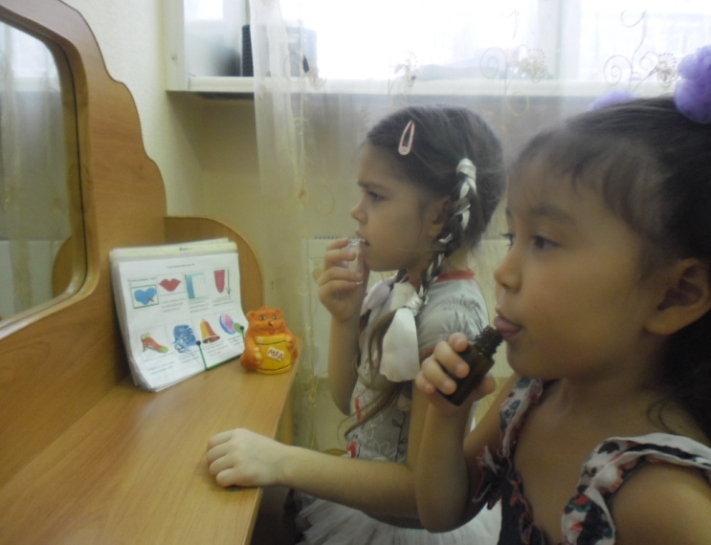Возьми чистый пузырек и поднеси его ко рту.
* Кончик языка слегка высунь, так чтобы он касался только края горлышка.
* выдыхай воздух плавно в пузырек, свист тебе поможет получить звук «Ф-Ф-Ф».

Если свист не получился, ты не выполнил какое –то правило игры.

Начни игру сначала, и твой паровозик засвистит.

***Забей мяч в ворота***

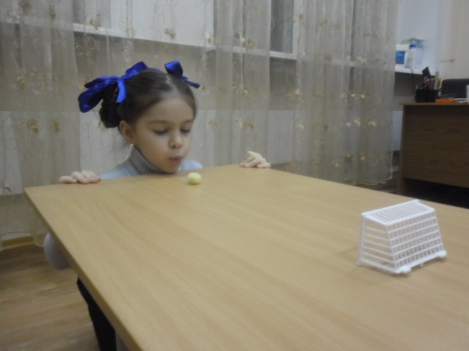**Цель**: выработать сильную отрывистую струю воздуха. Подготовка к постановке звука «С», «Р».

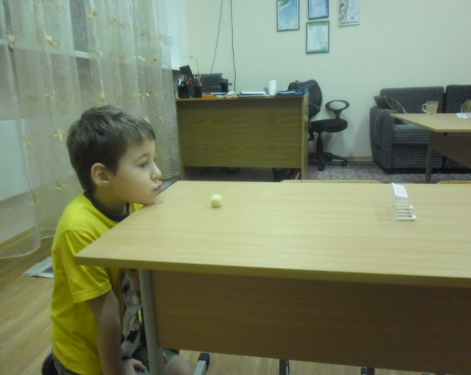К игре подготовьте поролоновый или ватный мячик диаметром 2-3см. Футбольные ворота можно сделать из проволоки, возьми поролоновый мячик;

* положи перед футбольными воротами;
* положи широкий язык на нижнюю губу;
* проверь, получилась ли лопаточка;
* забивай гол с лопаточки *плавной* струей воздуха;
* а теперь забивай гол с широкого языка резкой, *отрывистой* струей воздуха;
* забей три гола сильной резкой струей воздуха;
* считай, сколько голов ты забил.

***Хомячок***

Пошмыгать носом, рот закрыт. При этом упражнении нужно чувствовать движения стенки живота.

***Собаке жарко***

Часто подышать с высунутым языком. При этом упражнении нужно чувствовать движения стенки живота.

***Бабочка***

Вырежьте из бумаги несколько бабочек. К каждой бабочке привяжите нитку на уровне лица ребенка. Произнесите вместе с ребенком русскую народную поговорку:

Бабочка-коробочка,

Полети на облачко,

Там твои детки –

На березовой ветке!

Затем предложите поддуть на бабочку длительным плавным выдохом, «чтобы она полетела».

***Шторм в стакане***

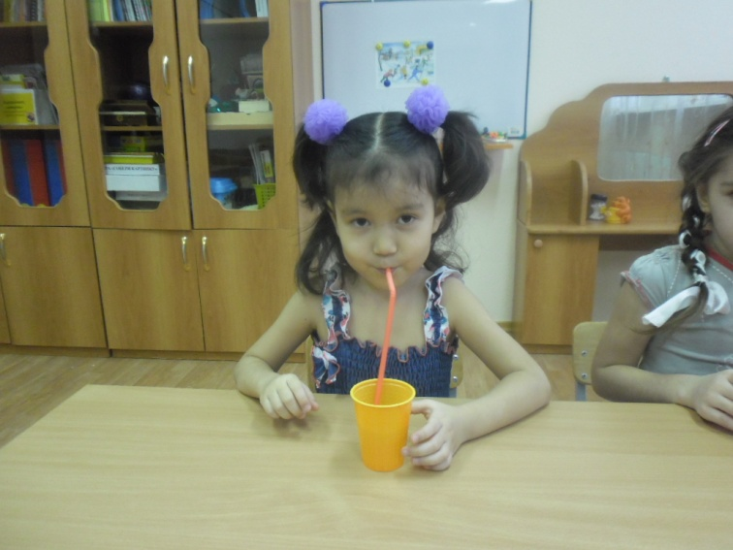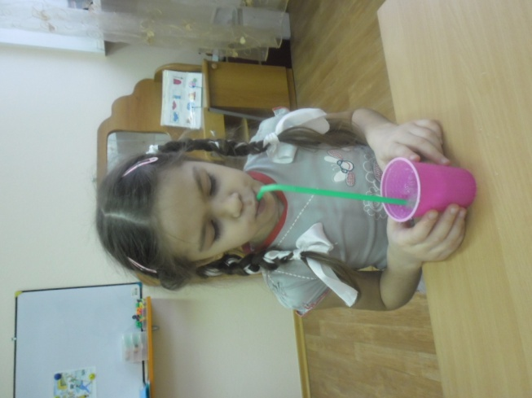Цель: укреплять мышцы языка, развивать умение управлять языком, вырабатывать подъем боковых краев языка.

Рот открыт. Губы в улыбке. Широкий кончик языка упирается в основание нижних резцов. По середине языка кладется соломинка для коктейля, конец которой опускается в стакан с водой. Подуть через соломинку, чтобы вода в стакане забурлила. Следить, чтобы щеки не надувались, губы были неподвижны.

***Живые предметы***

Возьмите любой карандаш или деревянную катушку от использованных ниток. Положите выбранный вами предмет на ровную поверхность (на крышку стола). Предложите ребенку плавно подуть на карандаш или деревянную катушку. Предмет покатится по направлению воздушной струи.

***Живая лужица***

Мы с водицею играем,

Лужицу мы раздуваем.

Лужа наша оживает –

Получился бегемот,

Еще раз подую я,

Увижу в луже муравья.

На поверхность налит немного воды (можно цветной). ребенок должен раздуть ее с разных сторон и посмотреть ,что получилось.

***Мишка учит буквы***

У взрослого - набор букв обозначающих гласные звуки, и 2 медведя: Мишутка и папа-Медведь. Взрослый показывает буквы, четко произнося каждый гласный звук то низки «толстым голосом, как медведь, то высоким, тонким детским, как маленький Мишутка. Ребенок произносит звуки, как Медведь или Мишутка. В этой игре можно распределять или менять роли, чтобы произнесение отдельного звука было интонационно окрашено. Например, Медведь не сразу понял, как правильно произнести звук, и переспрашивает А?, а затем усвоил А!

Учитель-логопед Мальцева О.В.

1. Выгодская И.Г. и др. устранение заикания у дошкольников в игре. – М.: Просвещение, 1984, с. 52-53)
2. Журнал «Здоровье».
3. Краузе Е.Н. Логопедический массаж. Артикуляционная гимнастика.- СПб.: КОРОНА принт, 2004, с34-38)
4. Лалаева Р.И. Логопедическая работа в коррекционных классах. – М.: ВЛАДОСЮ 1999, 25-29)
5. Рау Е.Ф. Синяк В.А. логопедия. – М. :Пр-е, 1969, 27-36)
6. Репина З.А. Уроки логопедии. – Екатеринбург: ЛИТУР,52, 161-163)
7. Репина З.А. Нарушение письма школьников с ринолалией.- Ек–г:1999, с 46.
8. Суборова Т.А. Дыхательные упражнения в игровой форме //Логопед. – 2010. - №2 – с.4-1-45.)
9. Цвынтарный В.В. Играем, слушаем, подражаем, звуки получаем / В.В. Цвынтарный. - Спб.: Издательство « Лань», 1999. – 64 с